Artículos científicos
Análisis de resultados de evaluación docente como elemento clave para detectar áreas de oportunidad
Analysis of teacher evaluation results as a cue element to detect areas of opportunity
Martha María Castro Luna
Universidad Tecnológica del Usumacinta, México
mcastro_ptc@utusumacinta.edu.mx
https://orcid.org/0000-0002-2411-0664
María Patricia Trujeque Gurubel
Universidad Tecnológica del Usumacinta, México
mtrujeque_ptc@utusumacinta.edu.mx
https://orcid.org/0000-0003-2391-2136
Elías Rivera Custodio
Universidad Tecnológica del Usumacinta, México
erivera_ptc@utusumacinta.edu.mx
https://orcid.org/0000-0001-7077-1896

Resumen
El objetivo de esta investigación fue encontrar áreas de oportunidad en los resultados de la evaluación docente; con la finalidad de que a mediano plazo se puedan diseñar y emprender acciones remediales que aseguren la calidad del desempeño del profesorado. Se evaluaron tres categorías; normas de trabajo, estrategias didácticas y desempeño del catedrático, cada una compuesta por siete reactivos. La evaluación incluyó 54 profesores, 631 alumnos y 136 asignaturas. El análisis se enfocó en obtener información acerca de la percepción que tienen los estudiantes en cada reactivo, para lo cual se establecieron cuatro calificaciones (Excelente, bien, muy bien, regular y malo).
Palabras claves: evaluación, docente, análisis.

Abstract
The main objective of this research was to find dime areas of opportunity in the results of the teacher evaluation; with the purpose that in the medium term, remedial actions could be designed and undertaken to ensure the quality of teacher performance. Three categories were evaluated; work rules, didactic strategies and performance of the teacher, each one made up of seven questions. The evaluation included 54 teachers, 631 students and 136 subjects. The analysis focused on obtaining information about the perception that students have in each item, for which four ratings were established (Excellent, good, very good, fair and bad).
Keywords: evaluation, teacher, analysis.

Resumo
O objetivo desta pesquisa foi encontrar áreas de oportunidade nos resultados da avaliação de professores; com o objetivo de que, a médio prazo, ações corretivas possam ser concebidas e realizadas para garantir a qualidade do desempenho dos professores. Três categorias foram avaliadas; regras de trabalho, estratégias didáticas e atuação do professor, cada uma composta por sete questões. A avaliação incluiu 54 professores, 631 alunos e 136 disciplinas. A análise teve como foco a obtenção de informações sobre a percepção que os alunos têm sobre cada item, para o qual foram estabelecidas quatro avaliações (Excelente, bom, muito bom, regular e ruim).
Palavras-chave: avaliação, professor, análise.
Fecha Recepción: Enero 2021 Fecha Aceptación: Julio 2021

Introducción
Mejorar la calidad docente es un proceso que involucra a diferentes grupos de personas, entre ellos a los alumnos, quienes juegan un papel preponderante al momento de emitir una retroalimentación con respecto al desempeño del catedrático. Lo importante de los resultados de una evaluación es encontrar las áreas de oportunidad que permitan mejorar el proceso.
Si la evaluación docente no se lleva por buen cause, puede representar en primera instancia una problemática, pues en gran medida ha sido considerada como una forma de control ejercido por las instituciones educativas en las que se pretende comparar los niveles alcanzados con aquellas normas que rigen el comportamiento de los docentes (Ardoino, 2000). Algunos de los problemas identificados incluyen la dificultad asignada a la tarea de evaluar, la ausencia de explicaciones y el no retorno de la información a los participantes, la falta de actividades de autoevaluación y la consideración únicamente de los resultados (Santos Guerra, 2003).
No debe tratarse de una cuestión puramente evaluable, en cuanto a obtener las calificaciones y promedios de los catedráticos con el fin de saber si cumplen o no con las normativas. Evaluar la labor docente de manera justa, integral y con propósitos formativos, es decir, ayudarlo a enseñar mejor y no únicamente valorarlo como un requisito a cumplir, ha significado un importante reto para la investigación educativa y para los responsables de aplicar estos programas en los diferentes países (Rueda, 2001; UNESCO, 2014). La manera común de hacerlo ha sido por medio de cuestionarios aplicados a los estudiantes (Cisneros, Jorquera & Aguilar, 2011; Rueda, 2001).
Aunque pareciera fácil la evaluación docente se puede señalar que existen problemas afines, tales como la ausencia de una clara comprensión acerca de lo que es un buen docente o las funciones que debería desempeñar (Fernández-Lamarra y Coppola, 2008; Murillo, 2008)

Metodología
Se realizó una investigación cuantitativa, iniciando con la carga de asignaturas, información de docentes, alumnos y aspectos a evaluar en la Plataforma de Evaluación Docente creada en la Universidad Tecnológica del Usumacinta. Posteriormente se llevó a cabo la recolección y almacenamiento de datos a través del sistema. La última etapa fue el análisis de datos, no sólo de la planta docente en general, sino de cada profesor en particular, debido a que permitió detectar áreas de oportunidad de forma personalizada.
En cuanto a la recolección de datos, los alumnos de forma anónima ingresaron a la plataforma y fueron respondiendo cada reactivo según su percepción. Las respuestas se fueron guardando en una Base de Datos para su posterior análisis.
Antes de llevar a cabo el análisis de los datos fue necesario realizar el proceso ETL (Extracción, transformación y carga de datos) con el fin de preparar los datos procedentes de las fuentes de datos (Joyanes, 2013).

Resultados
La encuesta realizada consideró tres aspectos sobre el docente; normas de trabajo, estrategias didácticas y desempeño del catedrático, cada uno conformado por siete reactivos. Las respuestas posibles a los reactivos fueron, “Excelente”, “Muy bien”, “Bien”, “Regular” y “Malo”. Se evaluaron a 54 profesores que en conjunto impartieron 136 asignaturas. La encuesta fue respondida por 631 alumnos de 697 posibles, es decir, participó el 90.5% del alumnado total.
En la figura 1, se muestran los porcentajes de respuestas de cada aspecto evaluado. En primer lugar, en respuestas de grado Excelente; normas de trabajo con un 73.07%, desempeño del catedrático en segundo lugar con un 72.90% y, en tercer lugar, las estrategias didácticas con un 70.77%. Cabe mencionar que en respuestas de grado Muy bien, el primer lugar es para las estrategias didácticas.

Figura 1. Porcentaje del tipo de percepción por aspectos
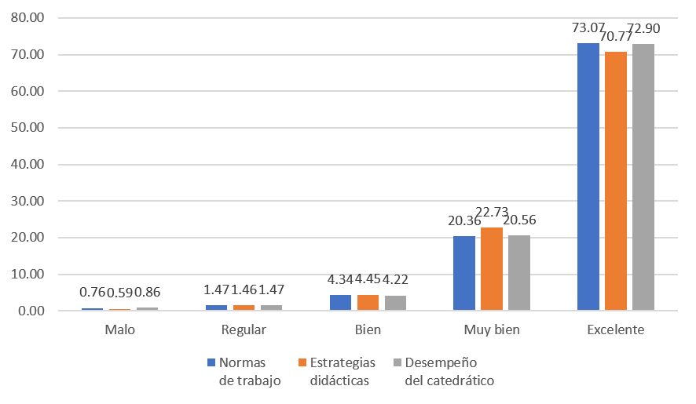
Elaboración propia.
En la figura 2, se muestran los porcentajes de respuestas de cada aspecto evaluado para la carrera de TI. En primer lugar, en respuestas de grado Excelente; se ubica el desempeño del catedrático con un 81.15%, normas de trabajo en segundo lugar con un 80.77% y, en tercer lugar, las estrategias didácticas con un 76.99%. Nuevamente en respuestas de grado Muy bien, el primer lugar es para las estrategias didácticas.

Figura 2. Porcentaje del tipo de percepción por aspectos para la carrera de TI.
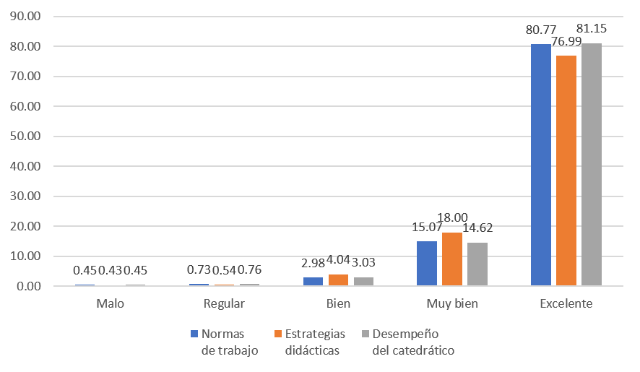
Elaboración propia.
En la figura 3, se muestran los porcentajes de respuestas de cada aspecto evaluado para la carrera de Negocios. En primer lugar, en respuestas de grado Excelente; se ubica el desempeño del catedrático con un 85.05%, estrategias didácticas en segundo lugar con un 84.01% y, en tercer lugar, las normas de trabajo con un 83.97%. En respuestas de grado Muy bien, el primer lugar es nuevamente para las estrategias didácticas.

Figura 3. Porcentaje del tipo de percepción por aspectos para la carrera de Negocios.
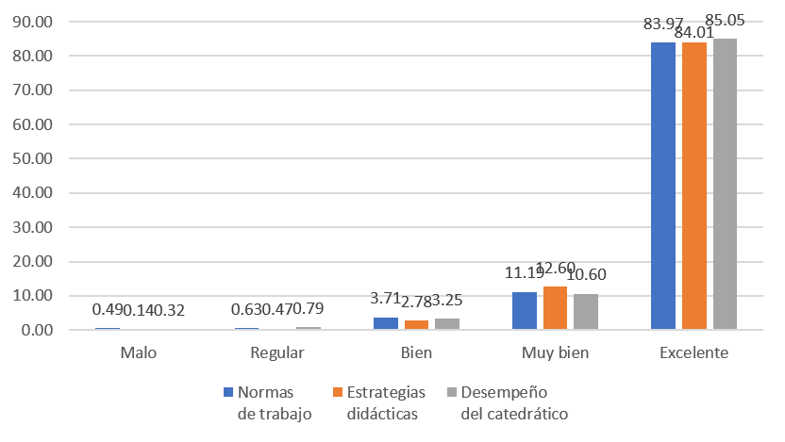
Elaboración propia.
A continuación, se muestran los resultados de las preguntas mejor y menor evaluadas, tomando en cuenta las 4513 respuesta que tuvo cada uno.
De los 21 reactivos, los mejores evaluados (mayor cantidad de respuestas grado “Excelente”) quedaron en el siguiente orden (ver los porcentajes en la figura 4):

Figura 4. Porcentajes de los reactivos mejor evaluados
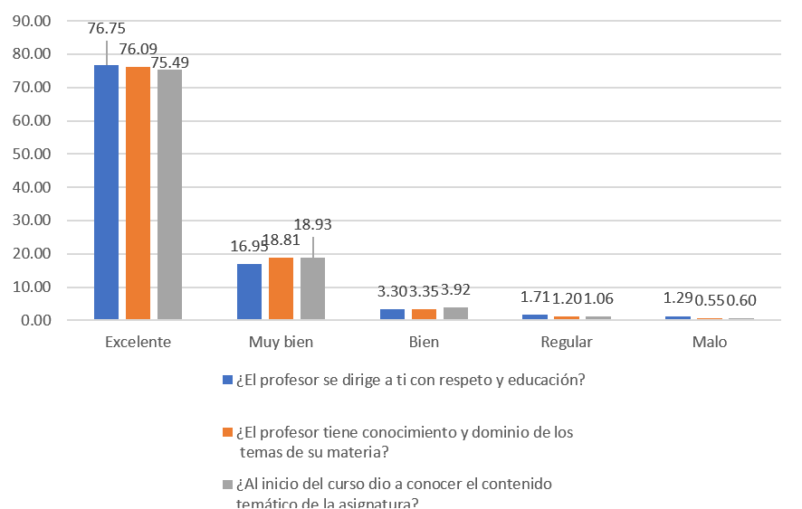
La pregunta que se ubicó en primer lugar es la siguiente: ¿El profesor se dirige a ti con respeto y educación?, la cual obtuvo 3464 respuestas con grado “Excelente”, 765 con grado de “Muy bien”, 149 con grado “Bien”, 77 grado “Regular” y 58 con grado “Malo”. En segundo lugar, se ubicó la pregunta: ¿Tiene conocimiento y dominio de los temas de su materia?, obteniendo 3434 respuestas con grado “Excelente”, 849 con grado “Muy bien”, 151 con grado “Bien”, 54 con grado “Regular” y 25 con grado “Malo”. En tercer lugar, se ubicó la pregunta: ¿Al inicio del curso dio a conocer el contenido temático de la asignatura?, obteniendo 3407 respuestas con grado “Excelente”, 854 con grado “Muy bien”, 177 con grado “Bien”, 48 con grado “Regular” y 27 con grado “Malo”.
De los 21 reactivos, los de menor cantidad de respuestas grado “Excelente” quedaron en el siguiente orden (ver los porcentajes den la figura 5):

Figura 5. Porcentajes de los reactivos con menor cantidad de Excelente.
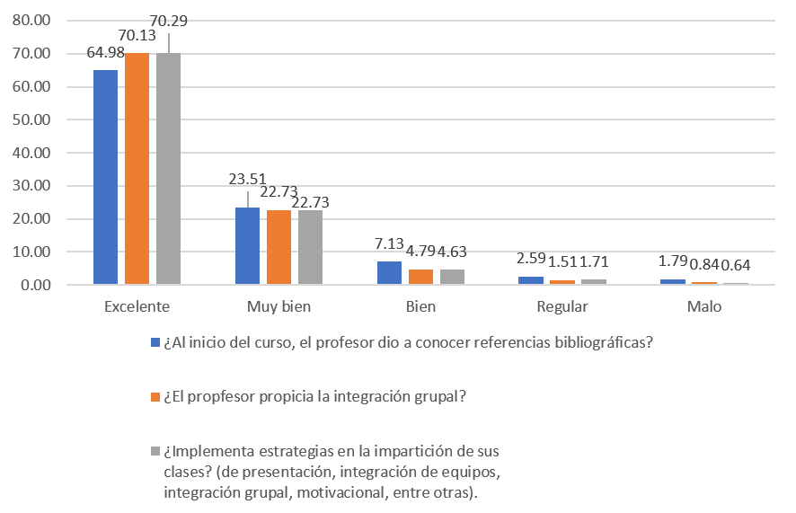
La pregunta que se ubicó en primer lugar es la siguiente: ¿Al inicio del curso dio a conocer referencias bibliográficas?, obteniendo 2932 respuestas con grado “Excelente”, 1061 con grado “Muy bien”, 322 con grado “Bien”, 117 con grado “Regular” y 81 con grado “Malo”. En segundo lugar, se ubicó la pregunta: ¿Propicia la integración grupal?, obteniendo 3165 respuestas con grado “Excelente”, 1026 con grado “Muy bien”, 216 on grado “Bien”, 68 con grado “Regular” y 38 con grado “Malo”. En tercer lugar, se ubicó la pregunta: ¿Implementa estrategias en la impartición de sus clases? (de presentación, integración de equipos, integración grupal, motivacional, entre otras), obteniendo 3172 respuestas con grado “Excelente”, 1026 con grado “Muy bien”, 209 con grado “Bien”, 77 con grado “Regular” y 29 con grado “Malo”.
Con respecto al desempeño particular de cada profesor, se tomó uno al azar y resultó en la materia de Inglés V, el docente encargado de la asignatura obtuvo un promedio general de 9.09; normas de trabajo (1.81 puntos de máximo 2), estrategias didácticas (2.71 puntos de máximo 3) y en el desempeño en la cátedra (4.57 puntos de máximo 5). Las cuestiones con menor número de “Excelente” fueron: en primer lugar, ¿Al inicio del curso dio a conocer referencias bibliográficas?, de 28 alumnos 13 (menos del 50%) calificaron como “Excelente”, 6 respondieron “Muy bien”, 7 “Bien”, 1 “Regular” y 1 “Malo”. En segundo lugar, ¿Revisa y retroalimenta las actividades asignadas de cada unidad temática?, 16 calificaron como “Excelente”, 8 respondieron “Muy bien”, 2 “Bien”, 2 “Regular” y 0 “Malo”. En tercer lugar, ¿Fomenta la participación y análisis grupal?, 16 calificaron como “Excelente”, 10 respondieron “Muy bien”, 2 “Bien”, 0 “Regular” y 0 “Malo”.
Figura 6. Menor número de respuestas de grado excelente en una asignatura en particular.
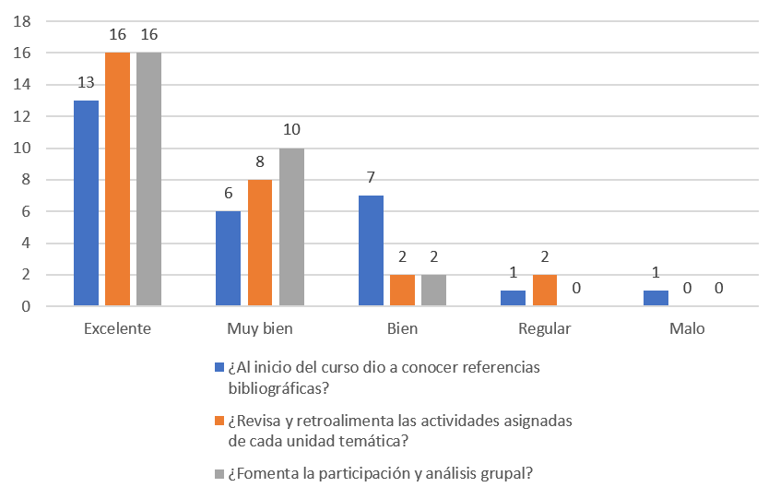
Aquí lo interesante es observar que para la pregunta ¿Al inicio del curso dio a conocer referencias bibliográficas? Menos del 50% no respondió excelente. Es evidente que es ese aspecto el profesor tiene un área de oportunidad.

Discusión
Evaluar a los docentes debe ser una actividad que conlleve a encontrar áreas de oportunidad de mejora. A menudo observamos que se realiza con el fin de obtener una calificación o un promedio que indica que el maestro cumple o no con sus funciones. Un promedio de 9.5 para un docente es una calificación muy alta que podría indicar que el proceso está bien y que en gran medida cumple con sus funciones. Cómo sabemos en qué medida el 0.5 restante incide o no de forma significativa en los alumnos. La pregunta ¿Al inicio del curso dio a conocer referencias bibliográficas? Obtuvo 13 respuestas de grado excelente de 28 posible, es decir, poco más del 50% no respondió excelente, lo cual nos indica un área de oportunidad para el catedrático; y que además es un aspecto relevante para los alumnos.
Aunque las gráficas muestran que en términos generales la percepción de los alumnos es positiva, también podemos ver que existen áreas donde el profesor puede mejorar su labor docente y tener un mejor impacto en el alumnado.

Conclusiones
Al finalizar, el análisis de resultados revela que es posible obtener áreas de oportunidad para que cada profesor mejore su desempeño docente de manera integral en el aula. Evaluar a los docentes con el fin de obtener una calificación y determinar que está cumpliendo o no con sus funciones, no permite conocer cuestiones que podrían ser mejoradas.
El presente trabajo permitió conocer aquellos detalles que los alumnos logran percibir en el desempeño del profesor, y que son las base para iniciar con los procesos de mejora continua.

Futuras líneas de investigación
Se pretende iniciar con un programa en donde tomando como base los resultados de esta investigación, se diseñen acciones remediales que permitan solventar las áreas de oportunidad encontradas. Con esto se prevé encontrar un modelo que permita la mejora continua en el desempeño del profesorado.

Referencias
Álvarez, J. (2001). Evaluar para Conocer, Examinar para Excluir. S.L.Madrid: Morata.
Ardoino, J. (2000). Consideraciones teóricas sobre la evaluación en educación. En M. Rueda y F. Díaz-Barriga (comp.), Evaluación de la docencia. Perspectivas actuales (pp. 23-40). México: Paidós.
Bedolla, R., Miranda, A., Bedolla, D., Sánchez, O., Castillo, B., Gervacio, H. y Bedolla, J. J. (2016). Evaluación de Competencias Docentes. Revista Internacional de Educación y Aprendizaje, (4), 63-78. http://ri.uagro.mx/handle/uagro/655
Cipagauta Mayo, M. E. (2019). La evaluación docente en Educación Superior: Características y desafíos. Entorno, (68), 105-110. https://www.lamjol.info/index.php/entorno/article/view/8460
De PABLOS, P. (1988). El Trabajo en el Aula. Sevilla: Alfar.
Fernández-Lamarra, N. y N. Coppola, (2008). La evaluación de la docencia universitaria en Argentina. Situación, problemas y perspectivas. Revista Iberoamericana de Evaluación Educativa, 1(3e), 96-123. Consultado el 31de agosto de 2011 en: http://www.rinace.net/riee/numeros/vol1-num3_e/art7.pdf
Guzmán Marín, F. (2018). La Experiencia de la Evaluación Docente en México: Análisis Crítico de la Imposición del Servicio Profesional Docente. Revista Iberoamericana de la Evaluación Educativa, (11), 135-158. https://revistas.uam.es/index.php/riee/article/view/9512
Guzmán, J. C. (2016). ¿Qué y cómo evaluar el desempeño docente? Una propuesta basada en los factores que favorecen el aprendizaje. Journal of Educational Psycology, 285-358. http://revistas.usil.edu.pe/index.php/pyr/article/view/124
INEE (2017). Evaluación del desempeño de docentes, directivos y supervisores en educación básica y media superior de México. Análisis y evaluación de su implementación 2015-2016. Informe final. México: OREALC/UNESCO.
Joyanes, L. (2013). Big Data Análisis de Grandes Volúmenes de Datos en Organizaciones. México: Alfaomega.
Martínez Chairez, G. y Guevara Araiza, A. (2015). La Evaluación del Desempeño Docente. Ran Ximhai, 11(4), 113-124. https://www.redalyc.org/articulo.oa?id=46142596007
Medina, R. (1980). Didáctica e Interacción en el Aula. Madrid: Cinsel S.A.
Pacheco, M., Ibarra, I., Iñiguez M., Lee, H. y Victoria, C. (2018). La evaluación del desempeño docente en la educación superior. Revista Digital Universitaria, (19), 1-11. https://www.revista.unam.mx/2018v19n6/evaluacion-del-desempeno-docente-en-la-educacion-superior/
Pineda, A. (1993). Evaluación del aprendizaje. México: Trillas.
RStudio. (2019). RStudio para Estadística Descriptiva en Ciencias Sociales. Recuperado de https://bookdown.org/gboccardo/manual-ED-UCH/
Rueda Beltrán, M. (2008). La evaluación del desempeño docente en la universidad. Revista Electrónica de Investigación Educativa, Número especial, 1-15. https://www.redalyc.org/articulo.oa?id=15511127002
Salazar, C. y Del Castillo S. (2018). Fundamentos Básicos de Estadística. ISBN: 978-9942-30-616-6
Santos Guerra, M. A. (2003). Una flecha en la diana. La evaluación como aprendizaje. Madrid: Narcea.

Rol de contribución | Autor(es)
Conceptualización | Elías Rivera Custodio (Principal), María Patricia Trujeque Gurubel (Igual), Martha María Castro Luna (Igual).
Metodología | Elías Rivera Custodio (Principal), María Patricia Trujeque Gurubel (Igual), Martha María Castro Luna (Igual).
Software | Elías Rivera Custodio (Principal)
Validación | Martha María Castro Luna (Principal), María Patricia Trujeque Gurubel (Igual), Elías Rivera Custodio (Igual).
Análisis Formal | Elías Rivera Custodio (Principal), María Patricia Trujeque Gurubel (Igual), Martha María Castro Luna (Igual).
Investigación | Elías Rivera Custodio (Principal), María Patricia Trujeque Gurubel (Igual), Martha María Castro Luna (Igual).
Recursos | María Patricia Trujeque Gurubel, (Igual), Martha María Castro Luna (Igual), Elías Rivera Custodio (Igual).
Curación de datos | Elías Rivera Custodio (Principal)
Escritura – Preparación del borrador original | María Patricia Trujeque Gurubel, (Igual), Martha María Castro Luna (Igual), Elías Rivera Custodio (Igual).
Escritura – Revisión y edición | Elías Rivera Custodio (Principal), María Patricia Trujeque Gurubel (Igual), Martha María Castro Luna (Igual).
Visualización | Elías Rivera Custodio (Principal), María Patricia Trujeque Gurubel (Igual), Martha María Castro Luna (Igual).
Supervisión | Elías Rivera Custodio (Principal)
Administración de proyectos | Elías Rivera Custodio (Principal), María Patricia Trujeque Gurubel (Apoyo), Martha María Castro Luna (Apoyo).
Adquisición de fondos | Martha María Castro Luna (Principal), María Patricia Trujeque Gurubel (Igual), Elías Rivera Custodio (Apoyo)

